中航环境监测系统使用说明书专业版
注意：说明文档中标红色字体为重点注意事项，请认真阅读。

一．产品概述

产品介绍
本产品可支持环境质量监测项：温度、湿度、PM2.5、PM10、甲醛、噪声、风速、风力、风向等（可根据不同的需求选择配置），为用户监测环境质量推出的新一代产品。具有实时在线监测、智能控制、自动报警等多种功能，可配合天气预报、时间、文本等同步显示。

二．产品功能

1、支持温湿度监测
2、支持PM2.5、PM10监测
3、支持噪声监测
4、支持风速、风力、风向监测
5、支持天气预报
6、支持自动报警功能
7、支持微调环境值（温度、湿度、PM2.5、PM10等）

三．使用说明
本产品为用户提供一张环境监测卡和一张E5L环境字符卡或A300P等。

环境监测卡接口说明如下：

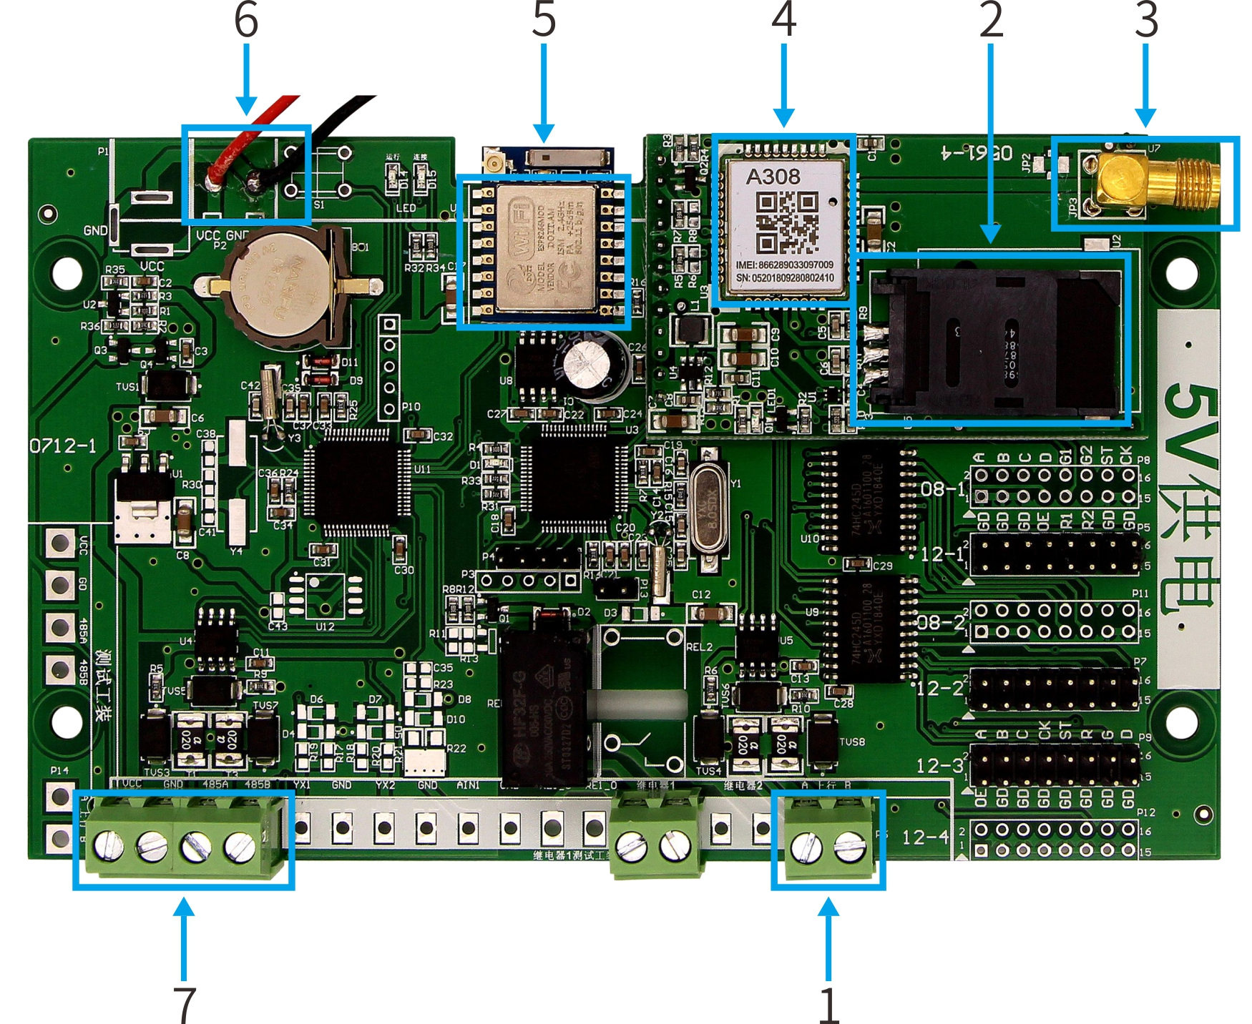
接口 | 描述
1 | RS485接口接显示卡
2 | SIM卡槽
3 | 天线接口
4 | GPRS模块
5 | WIFI模块
6 | 5V直流电源接口
7 | 温湿度传感器接口  PM2.5/PM10传感器接口  风向传感器接口  风力、风速传感器接口  噪声传感器接口

1.安装
监测卡延伸出一根线，将接口与传感器连接起来，传感器与接口的连接说明如下：

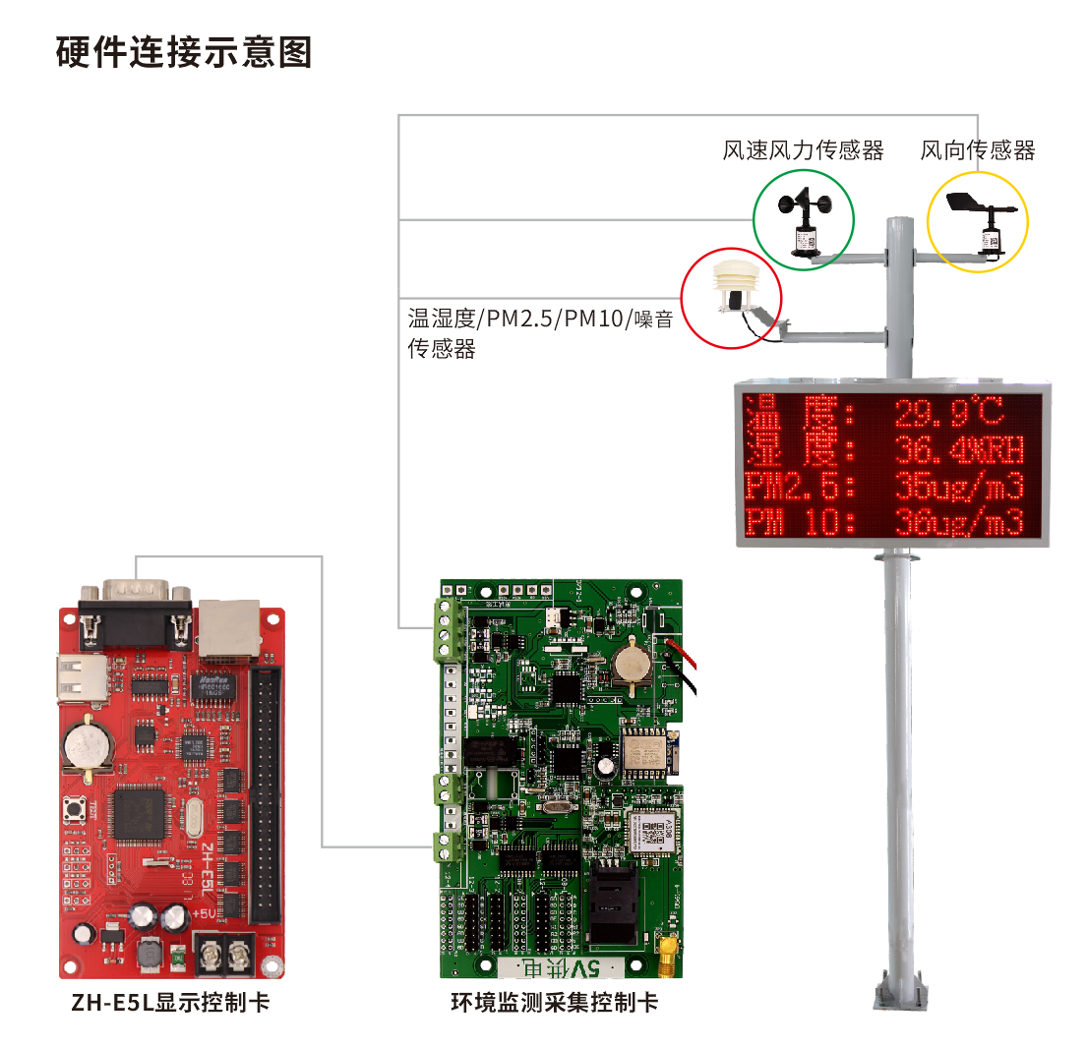

2.通讯
监测卡以485的通讯方式接显示卡，
串口通讯波特率：9600（默认），E5L环境字符卡串口默认的波特率：9600，如果E5L波特率修改了，会导致无法通讯，连接线绿（红）线是A，黄（黑）线是B。

3.调试

E5L环境字符卡使用说明
E5L环境字符卡需配套使用官网（www.zhonghangled.com）V6版本软件。支持网络、串口、U盘等多种通讯方式。

1、屏参设置
点击设置——屏幕设置——密码168，型号选择ZH-E5L
快捷配置和走线方式可根据供应商提供的单元板具体进行选择，这里就以常规P10为例
如果用户使用的通讯方式是网络或者串口，直接点击加载即可；如果使用的是U盘传输，则直接点击关闭

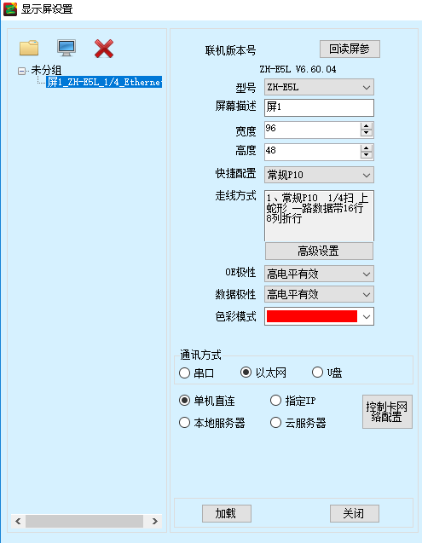
目录

2、字符字库

2.1、点击菜单栏里的编辑→字符字库
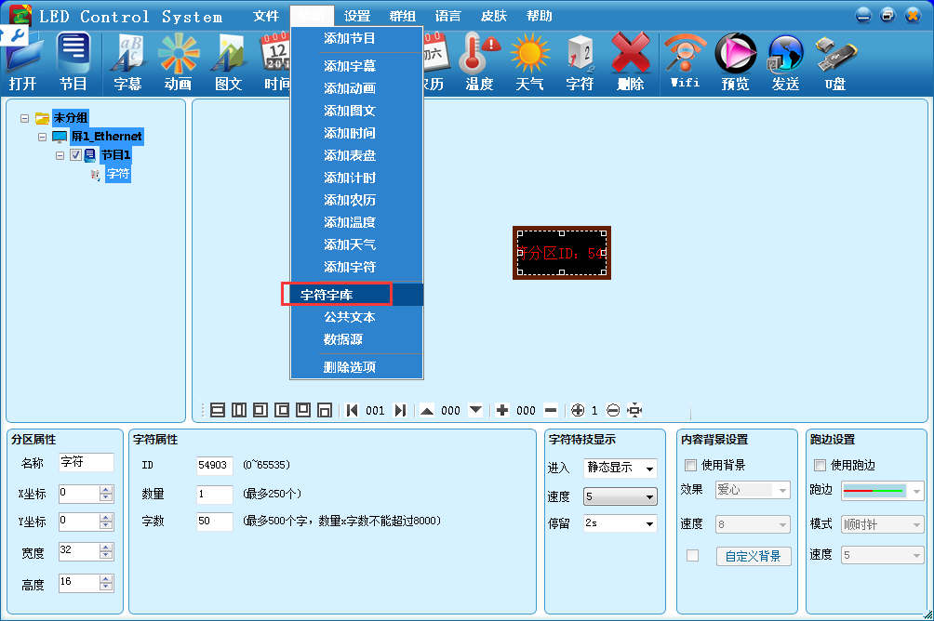

2.2、加载字库（重要）★编码仅支持GB2312
加载字库注意分区的宽度必须为字符字库宽度的8倍，分区的高度必须为大于等于字符字库高度也就是说分区宽度如果为96，那么字库宽度则为12
注意：E5L字符字库支持最大的宽高为 64X64
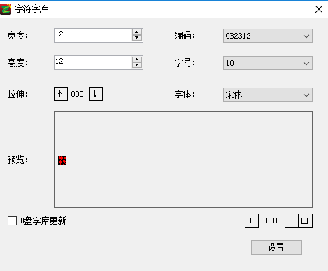
设置好之后，接下来就是将字库设置到E5L中。如果我们连接了网线或者串口的话，可以直接点击设置，等待软件生成字库后，会自动发送给控制卡。或者我们也可以通过U盘将字库加载到控制卡中。

3、创建与编辑节目
通过前面几步，我们的基本工作已经做完了。接下来就是编辑和发送节目了。

3.1 点击工具栏“节目”或右键单击显示屏，出现快速工具栏。
①E5L字符环境卡，支持多节目，节目需要设置按时间长度播放，按次播放是不能循环的
②支持节目添加整屏背景动画、整屏魔幻流水边框
③定时播放：每天的一个播放时间段
④删除节目可以点击工具栏“”，删除已经选择的节目

4、添加分区
如果说节目是播放文件的基本元素的话，那么分区就是基本显示区域。如果我们没有添加分区，软件是无法发送节目的。
4.1 添加字符分区★（必须添加）
字符分区是用来显示环境监测值，如果不添加的话，显示屏上不会显示环境值。
①工具栏中点击“字符”按钮。模拟显示区域中会自动创建一个字符显示区域。或者也可以选中节目点击右键“添加字符”。
②调节字符分区的大小（重点）★分区的宽度必须设置成字符字库宽度的8倍。例如分区宽度是96,则字符字库的宽度设置成12是最好的。分区的高度必须大于等于字符字库的高度。例如分区的高度是12，则字符字库的高度必须小于等于12。
③设置字符分区的特技（重点）★，进入方式：静态显示（必须） 速度：默认5（随意）停留：默认2s(建议5-10s)。
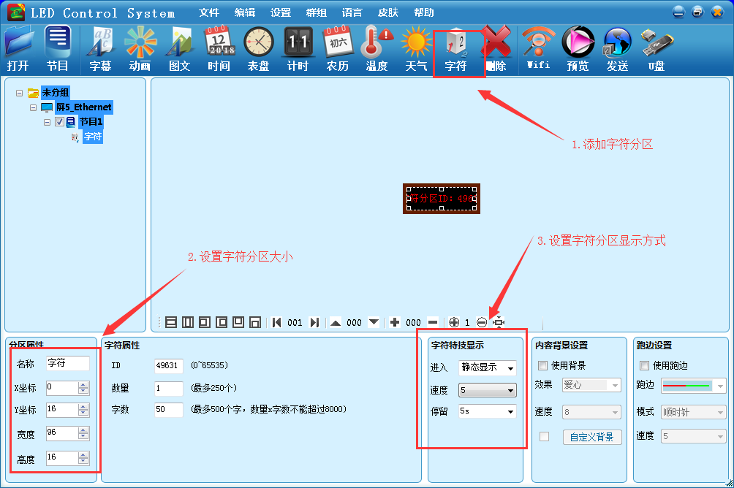

通过上面3步，我们字符分区的设置也就完成了。如果我们只要显示环境监测值得话，其他分区就可以不用添加了。如果我们显示屏还有空余的区域，可以添加其他分区，例如天气（控制卡需联网）、字幕、时间等等，可以让我们的屏上的显示更加饱满。添加其他分区跟我们的通用卡一样，这里就不再过多介绍。

5、建立连接
◇E5L环境字符卡与环境监测卡是通过串口通讯的。（采用485接口）。
◇同时上电，E5L接收环境监测传输过来的数据之后，就会在屏上直接显示了。

A300P使用说明

1、新建显示屏
首先双击打开软件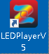，会弹出新建显示屏的窗口，在设备类型一栏选择型号ZH-A300P，以及显示屏的宽度、高度，并点击确定。
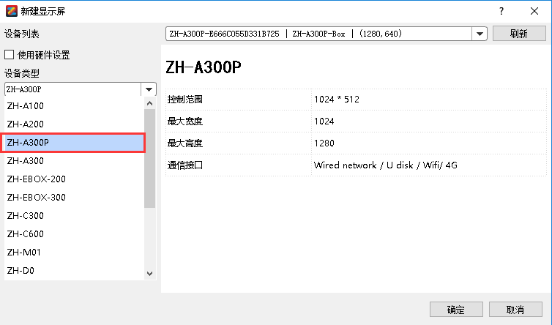
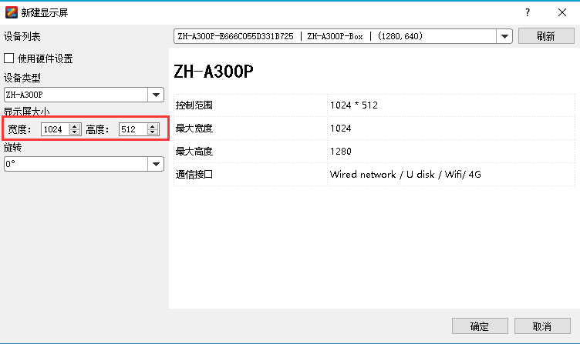

2、屏幕调试
①点击设置——显示屏设置。
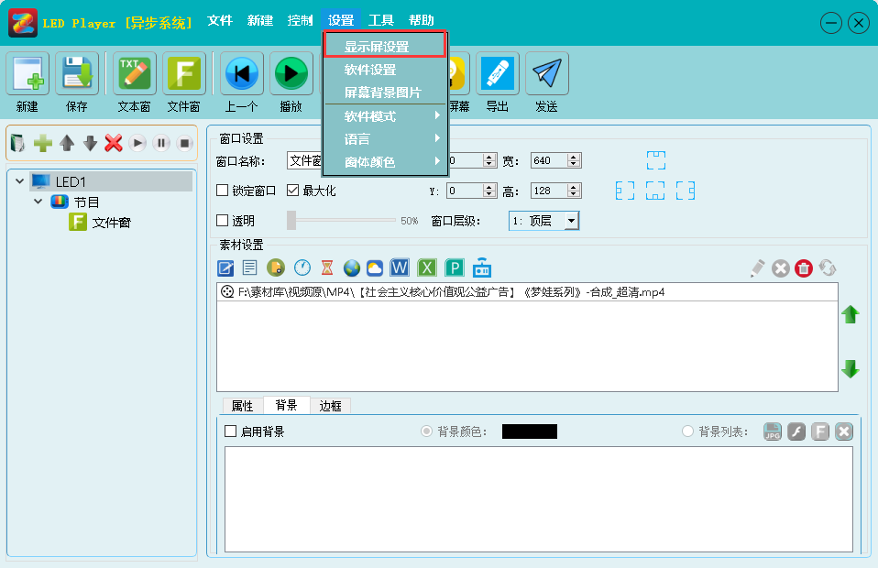

②等待设备信息刷新出来以后，点击屏幕参数下的设置按钮，并输入密码168。
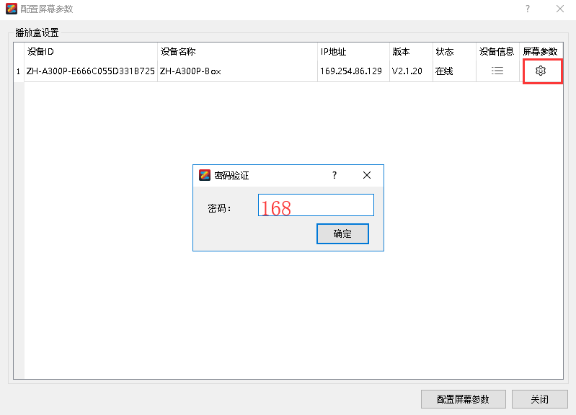
③选择相应的分辨率，点击设置，待异步卡重启以后，再次进入此界面，选择左上角接收卡。（A300P的默认分辨率是1024*512，当显示屏的高度、宽度实际点数同时小于默认分辨率时，则无需要修改分辨率。）
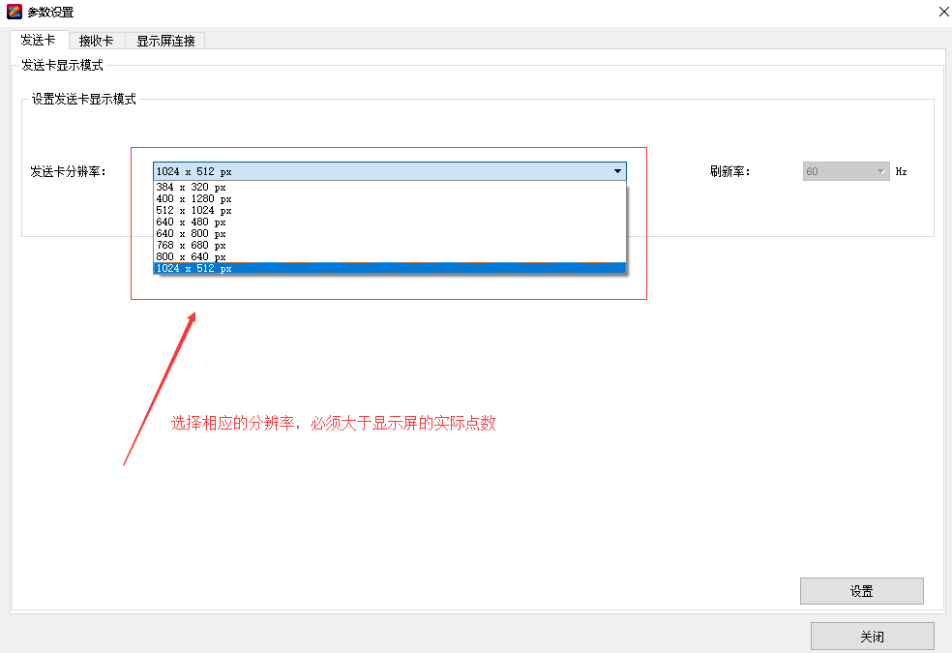
④点击接收卡界面，点击选择单元板，并选择相对应厂家的单元板型号。（如果是单双色屏在接收卡界面右上角勾选高级，找到显示屏类型，选择单双色，选择扫描模式，在走线中选择对应的走线，户外一般为1/4扫描的105走线类型，室内一般为1/16扫描下的直通-0型走线类型。）
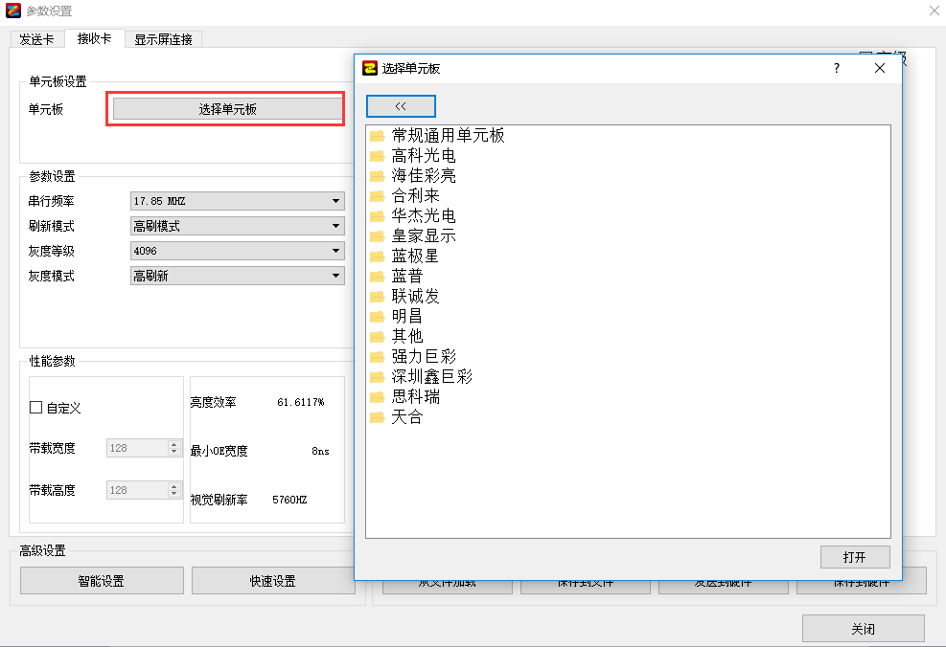
⑤点击显示屏连接，配置相应的接收卡连接关系并点击发送到硬件。
注意：显示屏连接界面第一张卡必须是异步卡，然后才是正确的接收卡连接。
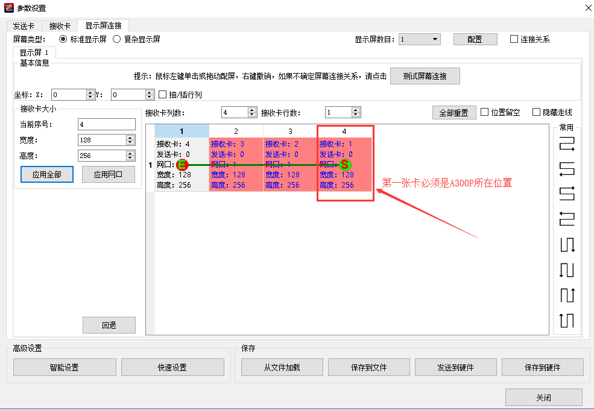
上述步骤完成以后，显示屏即可显示正常。

3、编辑内容
- 点击新建添加文件窗。
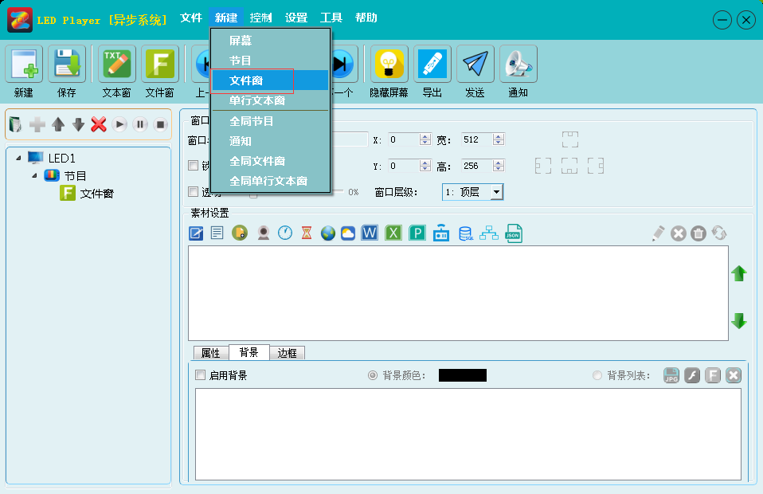
- 添加传感器，在下边选择购买的传感器类型。

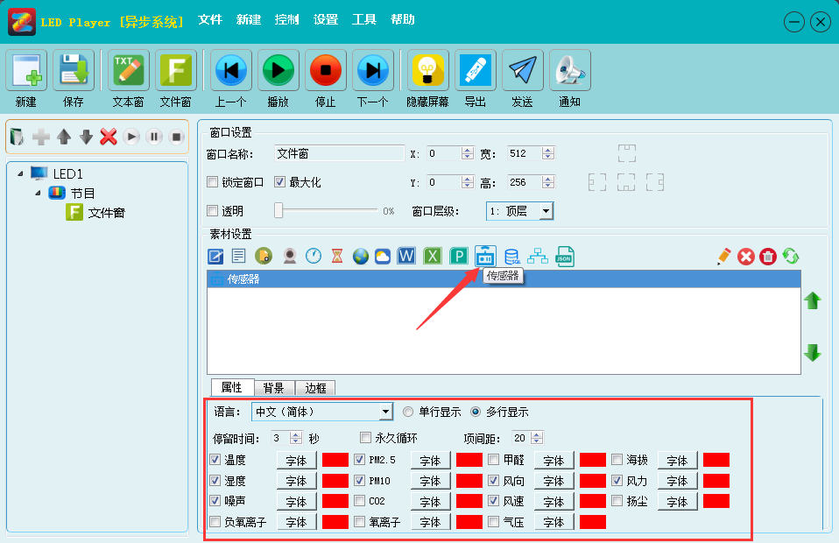
如果屏幕需要其他播放素材，或者需要多节目等，正常编辑，不受影响。

4、上传内容
①点击右上角发送按钮。
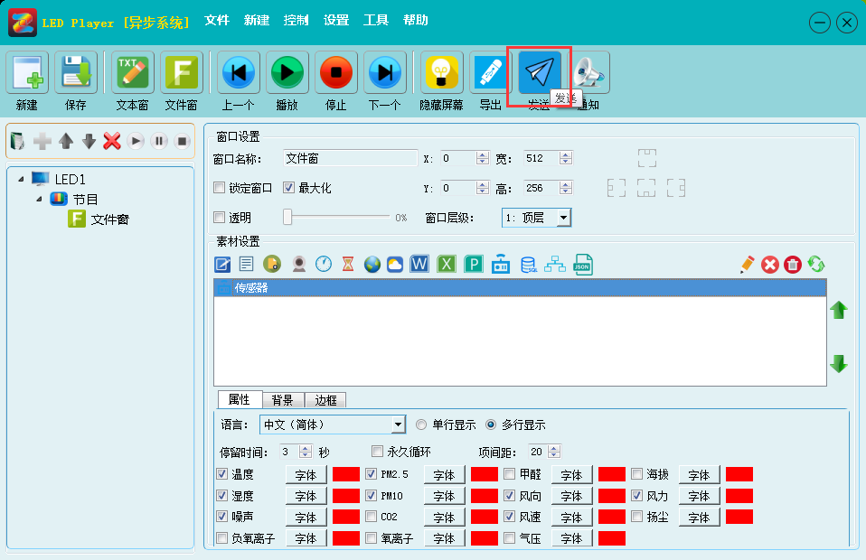
②待转码完成，会弹出发送界面，勾选相应设备，点击发送即可发送内容。
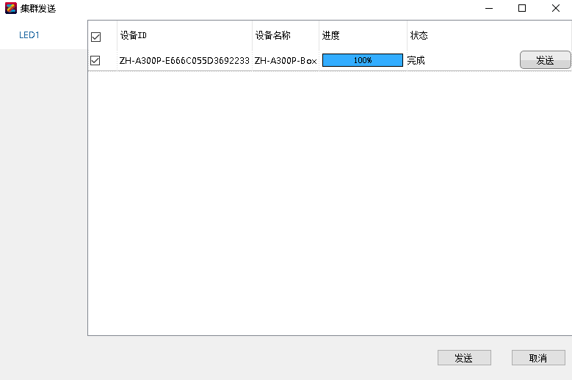

四．注意事项
1、请在使用过程中注意做好防静电处理，检查显示屏及计算机的零线或地线是否处理好。在使用过程中严禁带电拔插串口，否则有可能烧坏控制卡的串口。如需要此操作请关掉显示屏电源后再拔插串口线；如果经常烧坏通讯芯片或一次烧坏多片通讯芯片就要仔细检查通讯线路。
2、请在使用过程中不要用电烙铁等工具自己动手维修控制器。
3、在环境恶劣的情况下请做好各种防护工作，包括防水、防尘、防腐蚀等各方面的工作，否则有可能引起控制卡烧坏导致无法修理，甚至报废。

